Ко Дню пожилых людей
В преддверии Дня пожилых людей 30.09.2021 г. Вороновский районный совет ветеранов организовал для ветеранов труда экскурсии в храм-крепость в д. Мурованка Лидского района, являющийся культурно-исторической ценностью Беларуси.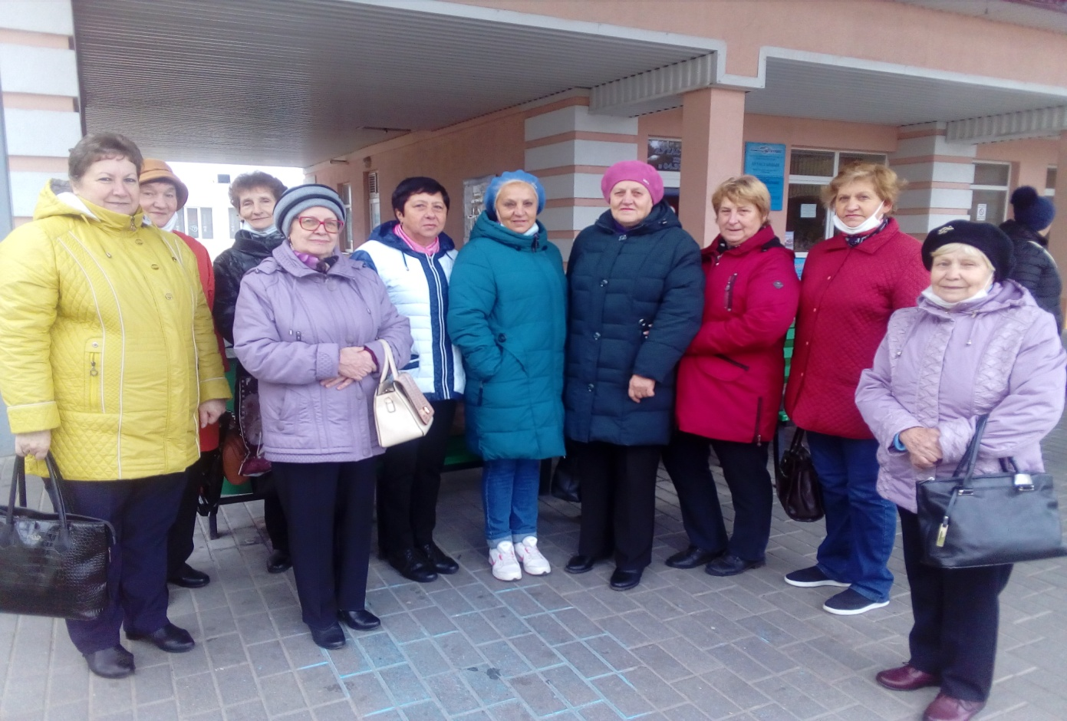
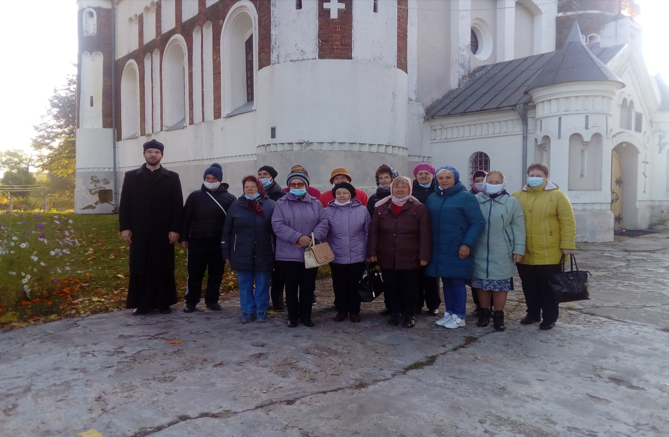
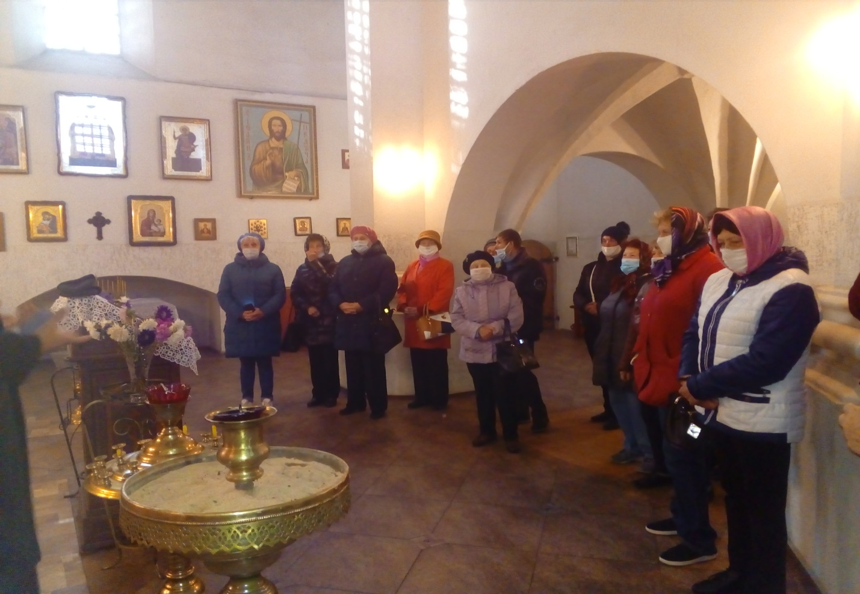
Кроме того, ветераны побывали на орденоносном стеклозаводе «Неман» в г. Берёзовка, где ознакомились с работой стеклодувов, посетили музей стеклозавода.
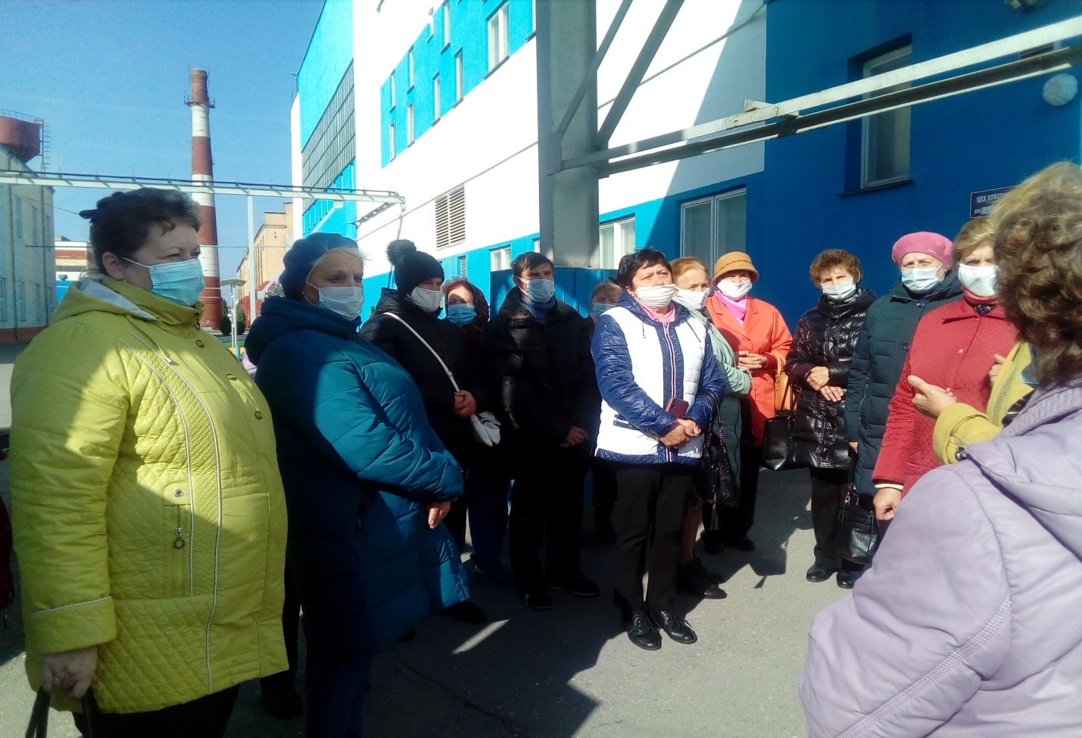
В заключение экскурсии ветераны посетили братскую могилу погибшим в годы войны воинам у г. Березовка, где возложили цветы и зажгли лампады.
